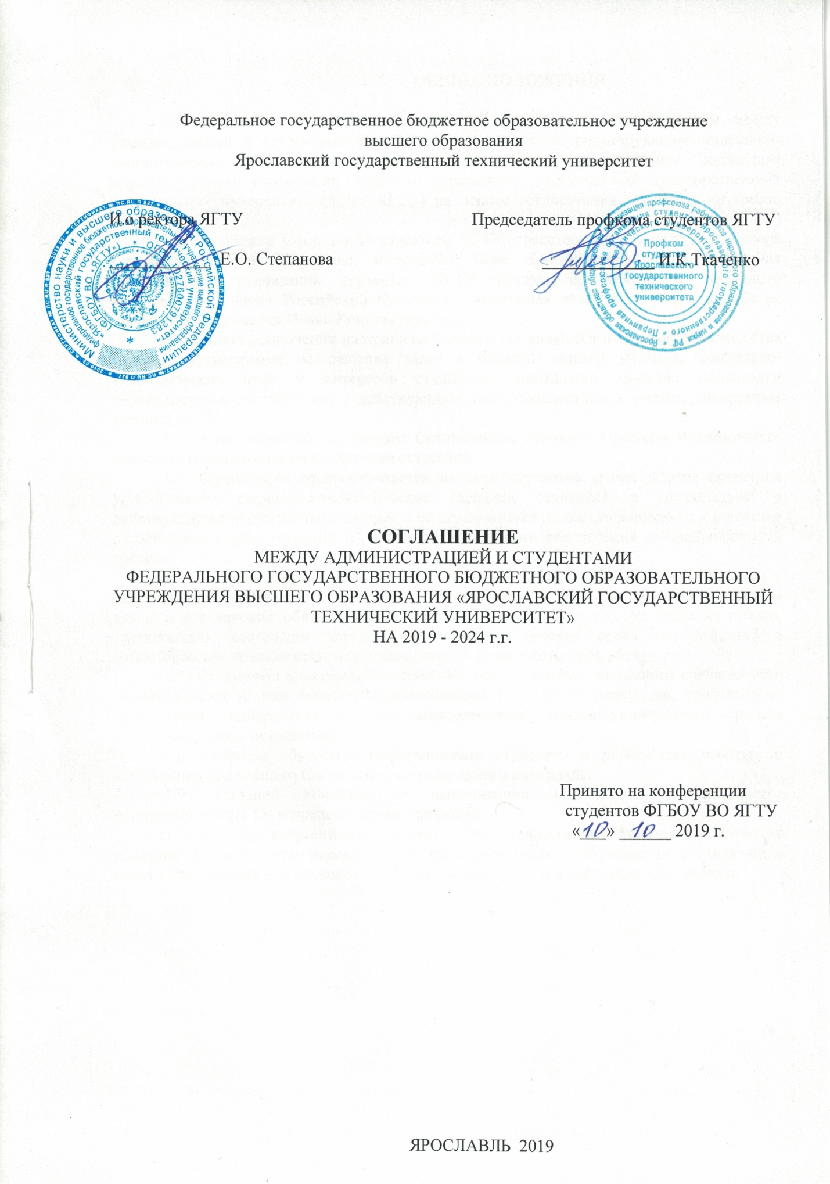

- ОБЩИЕ ПОЛОЖЕНИЯ

1.1. Настоящее Соглашение является правовым актом, заключенным между администрацией и студентами в лице их представителей, регулирующим социально-экономические, бытовые отношения в Федеральном государственном бюджетном образовательном учреждении высшего образования «Ярославский государственный технический университет» (далее ЯГТУ) на основе согласования взаимных интересов сторон.
1.2. Сторонами Соглашения являются: ЯГТУ, представленная в лице и.о. ректора Степановой Елены Олеговны, именуемая далее «Администрация» и первичная профсоюзная организация студентов ЯГТУ Профсоюза работников народного образования и науки Российской Федерации, именуемая далее «Профком» в лице её председателя Ткаченко Ивана Константиновича.
1.3. Целью заключения настоящего Соглашения являются взаимные обязательства сторон, направленные на решение задач в области защиты учебных, социально-экономических прав и интересов студентов, повышения качества подготовки специалистов в соответствии с действующим законодательством и учетом конкретных условий ЯГТУ.
1.4. Администрация настоящим Соглашением признает Профком полномочным представителем интересов коллектива студентов.
1.5. Соглашение распространяется на всех студентов очной формы обучения, устанавливает социально-экономические гарантии студентов в соответствии с действующими нормативными актами и не ограничивает права студенческого коллектива в расширении этих гарантий и льгот при наличии их обеспечения из внебюджетных средств.
1.6. Условия Соглашения, ухудшающие положение студентов по сравнению с действующим законодательством, недействительны. Соглашение является правовым актом и его условия обязательны для сторон, заключивших его. Ни одна из сторон, заключивших настоящий договор, не может в течение срока его действия в одностороннем порядке прекратить выполнение принятых на себя обязательств.
1.7. Обеспечение социальных гарантий, установленных настоящим соглашением, осуществляется за счет бюджетных ассигнований Российской Федерации, профсоюзной организации университета, а также внебюджетных средств университета, средств спонсоров и иных источников.
1.8. Стороны обязуются информировать студентов о результатах работы по выполнению настоящего Соглашения не реже одного раза в год.
1.9. Текущий контроль за выполнением Соглашения осуществляется руководителем ЯГТУ и председателем Профкома.
1.10 В случае реорганизации Сторон Соглашения права и обязательства Сторон по настоящему Соглашению переходят к их правопреемникам и сохраняются до заключения нового Соглашения или внесения изменений и дополнений в настоящее Соглашение.

II. ОБЯЗАННОСТИ АДМИНИСТРАЦИИ

Администрация обязуется:
2.1. Обеспечивать исполнение федеральных законов и нормативно-правовых актов, при надлежащем финансировании из федерального бюджета.
2.2. Издавать локальные акты и документы, касающиеся социально-экономических интересов студентов, по обязательному согласованию с Профкомом.
2.3. Ежемесячно своевременно перечислять членские профсоюзные взносы студентов по безналичному расчету на расчетный счет Профкома на основании личных заявлений студентов.
2.4. Не допускать отчисления студентов из университета по инициативе Администрации без заключения Профкома, за исключением случаев академической неуспеваемости.
2.5. Предоставлять Профкому в бесплатное пользование помещение (кабинет Г-443, находящийся по адресу г.Ярославль, Московский проспект 88) с телефонами городской и внутренней связи, необходимым набором мебели и оборудования. Обеспечивать текущий и капитальный ремонт и обслуживание указанного помещения и оборудования.
2.6. Предоставлять Профкому возможность бесплатно пользоваться локальной компьютерной сетью, Интернет и электронной почтой.
2.7. В период проведения Профкомом мероприятий университетского, городского и прочего значения (согласованных с Администрацией) выделять в безвозмездное пользование по заявкам помещения, автотранспорт, оргтехнику и другую технику и оборудование.
2.8. Не подвергать студентов мерам ответственности за нарушение Правил внутреннего распорядка и отчислению из университета без предварительного письменного согласия Профкома.
2.9. Освобождать членов профсоюзных органов (профкома, профбюро, делегатов конференций) на время проведения запланированных мероприятий от учебных занятий, на основании служебной записки председателя Профкома на имя декана факультета, с согласия Администрации.
2.10 В целях упрощения документооборота во взаимоотношениях с Профкомом используется порядок делопроизводства аналогичный принятому между структурными подразделениями. При это Администрация рассматривает правовой статус Профкома как аналогичный статусу подразделения университета.
2.11 Применять механизмы учета мнения представительного органа студентов и принимает следующие локальные нормативные акты и рабочие документы, заключать договоры, касающиеся непосредственно интересов студентов, или вносить изменения в действующие локальные нормативные акты по обязательному согласованию с Профсоюзом:
- положения, касающиеся организации учебного процесса;
- положение о стипендиальном обеспечении и других формах материальной поддержки и иные положения, касающиеся стипендиального обеспечения;
- положение о студенческом общежитии;
- сметы денежных средств, выделяемые в рамках целевых субсидий, на стипендии и дополнительных средств, на оказание поддержки нуждающимся студентам;
- годовые сметы расходования денежных средств и финансово-хозяйственный план деятельности, а также договоры между образовательной организацией и контрагентами в части расходования денежных средств, выделяемых в рамках субсидий на выполнение государственного задания на организацию культурно-массовой, физкультурной и оздоровительной работы со студентами;
- протоколы стипендиальных комиссий по назначению стипендий, приказы руководителя образовательной организации о назначении стипендий;
- приказы о наложении на студентов дисциплинарных взысканий;
- прочие приказы, положения, договоры и планы работ, касающиеся организации быта и досуга студентов;
- нормативные акты о введении дополнительных платных услуг, связанных с проживанием в общежитии, в числе прочего устанавливающие размер и порядок взимания дополнительной платы;
- данные, представляемые университетом в рамках мониторингов по стипендиальному обеспечению и состоянию студенческих общежитий;
- локальные акты, касающиеся правил проживания, пропускного режима и работы студенческих общежитий;
- прочие нормативно-правовые акты, касающиеся непосредственно интересов студентов.
2.12 Представлять к избранию в члены учёного совета председателя первичной профсоюзной организации студентов ЯГТУ

В области обеспечения учебного процесса
2.1.1. В случае обоснованных претензий от студентов на качество преподавания предоставлять возможность замены преподавателя (по письменному заявлению студентов группы). Обоснованность претензий рассматривается комиссией, в состав которой входит представитель Профкома.
2.1.2. Предоставлять инвалидам, семейным студентам, имеющим детей, по их заявлениям право обучения и сдачи сессии по индивидуальному графику.
2.1.3. Принимать меры по обеспечению безопасных условий труда на практике и на занятиях студентов в соответствии с действующими правилами и нормами по технике безопасности и производственной санитарии.
2.1.4. Содействовать работе научно-исследовательских объединений студентов.
2.1.5. Производить необходимые работы по подготовке учебных корпусов до 1 сентября текущего года.
2.1.6. Согласовывать с Профкомом стоимость дополнительных платных услуг, связанных с учебным процессом.
2.1.7. По предложению Профкома выносить вопросы, касающиеся студенчества, на рассмотрение Ученого Совета ЯГТУ.
2.1.8. Обеспечить введение в совет факультета председателя студенческого профбюро факультета.
2.1.9. Предоставляет обучающемуся по личному заявлению свободные от обучения дни с последующей отработкой пропущенных занятий в связи:
- собственной свадьбой - 3 дня,
- с рождением ребенка в день выписки жены из роддома - 1 день,
- смертью члена семьи - 3 дня.
2.1.10. Составлять расписание учебных занятий, с учетом мнения студентов. Обеспечивать, кроме исключительных случаев, проведение учебных занятий в течение учебного дня в одном корпусе или в корпусах, расположенных на близких расстояниях (в шаговой доступности). Не допускать в течение учебного дня перерыва между учебными занятиями более 1 часа 30 минут (кроме случаев, когда учебные занятия проходят в разных учебных корпусах), за исключением случаев необходимости. Обеспечивать появление расписания на новый семестр в официальных информационных источниках, в том числе в среде Интернет (сайт, электронная образовательная среда) не позднее, чем за 7 дней до начала семестра.
2.1.11 Не ставить в расписание промежуточной аттестации экзамены и зачеты 31 декабря.
2.1.12 Оказывать содействие обучающимся в принятии участия в международных, всероссийских, региональных, городских мероприятиях: выставках, семинарах, научно-практических конференциях, олимпиадах в случае соответствующих обращений студентов. Рассматривать, в случае поступления соответствующего обращения, вопрос об обеспечении расходов на участие студентов в таких мероприятиях или их компенсации из средств от приносящей доход деятельности.

В области стипендиального обеспечения, социальных гарантий и льгот
2.2.1. Обеспечивать своевременный расчёт и выплату стипендий, в соответствии с Положением о стипендиальном обеспечении и других формах материальной поддержки студентов ЯГТУ.
2.2.2. Выделять 25% стипендиального фонда на материальную помощь и адресные социальные выплаты нуждающимся студентам очной формы обучения, в соответствии с Положением о стипендиальном обеспечении и других формах материальной поддержки студентов ЯГТУ.
2.2.3. Оказывать материальную помощь студентам в случае их тяжелого материального положения по предложениям Профкома.
2.2.4.Ежегодно к новогодним праздникам оплачивать приобретение подарков для детей студентов.

В области социальной политики
2.3.1. Предоставлять студенческим семьям в общежитии отдельные комнаты. Для студентов с детьми предоставлять дополнительное место на ребенка.
2.3.2. Оказывать материальную помощь студентам при регистрации брака и рождении ребенка по ходатайству Профкома.
2.3.3. Для студентов, имеющих детей, рекомендовать право выбора места инженерной и преддипломной практики по специальности.

В области организации и улучшения жилищно-бытовых условий студентов, проживающих в общежитиях ЯГТУ
2.4.1. Не допускать уменьшение студенческого жилого фонда без согласия Профкома.
2.4.2. Обеспечивать бесперебойную эксплуатацию в общежитиях: душевых комнат, систем теплоснабжения, водоснабжения, электроснабжения, своевременное устранение их дефектов.
2.4.3. Содействовать оперативной работе аварийных служб.
2.4.4. Утверждать совместно с Профкомом и Студенческим советом правила внутреннего распорядка в общежитиях ЯГТУ.
2.4.5. Распределять места в общежитии между факультетами, утверждать списки студентов и других лиц на вселение совместно с Профкомом и объявлять приказом ректора по университету.
2.4.6. Обеспечивать общежития ЯГТУ инвентарём и оборудованием, положенным по санитарным нормам.
2.4.7. Проводить изменение размера платы за проживание в общежитии, введение оплаты дополнительных услуг и изменение их цены по согласованию с Профкомом
2.4.8. Оказывать содействие в первоочередном обеспечении мебелью и инвентарем в студенческих семей, имеющих детей и проживающих в общежитии.
2.4.9. Согласовывать с Профкомом условия предоставления для проживающих в общежитиях платных услуг, непосредственно не связанных с учебным процессом.
2.4.10. Выселять студентов за нарушение правил проживания в общежитиях только по согласованию с Профкомом и органами студенческого самоуправления.
2.4.11. Содействовать в организации досуга проживающих в общежитиях.
2.4.12. Решать вопросы, связанные с функционированием спортивных залов, читальных залов, комнат отдыха.
2.4.13. Со студентов, в том числе иностранных, поступивших в учебное заведение с полной оплатой расходов на образование, взимать оплату за проживание в общежитии в полном объеме.
2.4.14. Не допускать предоставления в аренду помещений социальной сферы (пункты питания, спортивные залы, помещения спортивного лагеря) без согласования с Профкомом.

В области оздоровления, укрепления здоровья и питания студентов ЯГТУ
2.5.1. Организовывать прохождение студентами один раз в год флюорографии, медицинского осмотра и необходимой вакцинации в городской молодежной поликлинике.
2.5.2. Обеспечивать работу столовых и буфетов в учебных корпусах ЯГТУ и студенческом городке согласно графику работы и необходимого ассортимента.
2.5.3. Содействовать деятельности спортивных и физкультурно-оздоровительных секций для студентов.

Прочее
2.6.1. Предоставлять необходимую информацию Профкому по вопросам, затрагивающим интересы студенчества ЯГТУ.
2.6.2. Обеспечивать соблюдение гарантий прав профсоюзным активистам.
2.6.3. Знакомить студентов с правилами внутреннего распорядка вуза, Положением об общежитии, правилами внутреннего распорядка в общежитиях, Положением о стипендиальном обеспечении, рабочими планами и текстом настоящего соглашения.

III. ОБЯЗАННОСТИ ПРОФКОМА

Профком студентов ЯГТУ обязуется:
3.1. Защищать и отстаивать интересы студентов в вопросах учебы, быта и обеспечения социальных и материальных гарантий в государственных органах и общественных организациях.
3.2. Принимать участие в разработке и обсуждении проектов перспективного и текущих планов развития ЯГТУ, его социально-бытовой инфраструктуры.
3.3. Принимать активное участие в разработке предложений по совершенствованию организации учебного процесса, успеваемости, созданию необходимых условий для рационального использования учебного и рабочего времени.
3.4. Своевременно оформлять бухгалтерские документы по выплате социальной помощи студентам.
3.5. Содействовать трудоустройству студентов.
3.6. Ходатайствовать перед администрацией университета о премировании студентов за активную общественную работу.
3.7. Принимать участие в планировании, распределении и расходовании госбюджетных средств, выделяемых на решение социально-бытовых проблем студентов и на проведение культурно-массовой и спортивно-оздоровительной работы среди студентов.
3.8. Осуществлять контроль за работой буфетов и столовых через комиссии общественного контроля Профкома.
3.9. Осуществлять контроль за социально-бытовыми условиями проживания и досуга студентов в соответствии с Положением о студенческом общежитии через жилищно-бытовую комиссию Профкома студентов.
3.10. Проводить вузовские спортивные и культурно-массовые мероприятия для студенчества в соответствии с планом работы Профкома.
3.11. Распределять материальную помощь и иные виды социальной поддержки студентов
3.12. Организовывать туристическо - экскурсионное обслуживание студентов.
3.13. Привлекать студентов к участию в субботниках и иных хозяйственных работах по благоустройству территории и помещений.
3.14. Конструктивно сотрудничать с Администрацией в поддержании дисциплины среди студентов.
3.15. Осуществлять разъяснительную работу среди студентов, по вопросам сохранения в надлежащем порядке оборудования и аудиторного фонда.
3.16. Проводить анкетирование студентов с целью выявления качества преподавания в вузе, условий проживания в общежитиях, эффективности деятельности органов студенческого самоуправления, а так же с целью сбора предложений и пожеланий по проведению культурно-массовых и спортивно-оздоровительных и иных мероприятий в ЯГТУ.
3.17 Оставляет за собой право призывать студентов к участию в общероссийских акциях протеста, направленных на их социальную защиту.
3.18 Осуществлять согласование локальных нормативных актов, рабочих документов, договоров, касающихся непосредственно интересов студентов или изменений в действующих документах (перечень приведен в п. 2.11.) в срок не более 3 (трех) рабочих дней. В случае невозможности согласования по причине наличия альтернативной позиции, представлять в трехдневный срок предложения по корректировке документа.
3.19 Оказывать содействие Образовательной организации в организации учебной и научной деятельности студентов, принимать участие в разработке предложений по совершенствованию учебного процесса.
3.20 Проводить консультации для студентов по вопросам, связанным с их обучением в университете

IV. ДРУГИЕ УСЛОВИЯ

4.1. Профком осуществляет систематический контроль за выполнением условий настоящего Соглашения и ежегодно заслушивает информацию Администрации о его реализации.
4.2. Администрация имеет право ежегодно получать информацию от Профкома о выполнении им своих обязательств по настоящему Соглашению.
4.3. В случае возникновения спорных вопросов создается комиссия на паритетных началах для выяснения обстоятельств и принятия решения.

V. СРОК ДЕЙСТВИЯ СОГЛАШЕНИЯ И ПОРЯДОК ВНЕСЕНИЯ ИЗМЕНЕНИЙ И ДОПОЛНЕНИЙ

5.1. Настоящее Соглашение заключается сроком на пять лет. Вступает в силу с момента его подписания и действует до 11 октября 2024 года.
5.2. Изменения и дополнения к настоящему Соглашению принимаются по взаимному согласованию сторон, оформляются отдельными протоколами и являются неотъемлемой частью Соглашения. Изменения и дополнения не должны создавать препятствий для выполнения уже принятых сторонами обязательств.
5.3. Стороны обязаны не позднее, чем за месяц до окончания срока действия Соглашения, провести переговоры по заключению (продлению) Соглашения на следующий срок.

